ČESKÁ ASTRONOMICKÁ SPOLEČNOST
sekretariát: Astronomický ústav AV ČR, v. v. i., Fričova 298, 251 65 Ondřejov
tel. 775 388 400, info@astro.cz


ASTRONOMICKÝ ÚSTAV AV ČR, v. v. i.

Fričova 298, 251 65 Ondřejov

Tiskové prohlášení České astronomické společnosti a Astronomického ústavu AV ČR
číslo 183 z 21. 2. 2013

Český astronom světového významu
Josip Kleczek slaví devadesátiny

Astronom, svou specializací sluneční fyzik, autor ojedinělého mnohojazyčného astronomického slovníku a také popularizátor astronomie Doc. RNDr. Josip Kleczek, DrSc., dlouholetý vědecký pracovník Astronomického ústavu AV ČR, se 22. února 2013 dožívá devadesáti roků. Bydlí se svojí manželkou ve středočeském Ondřejově.

Doc. RNDr. Josip Kleczek, DrSc.

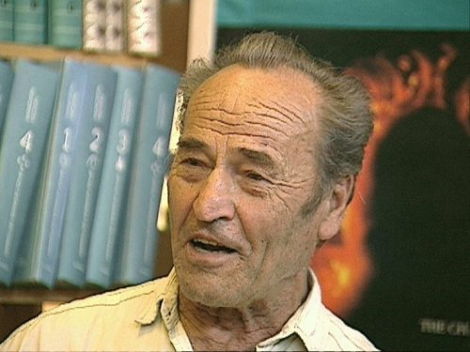

Josip Kleczek se narodil v roce 1923 na území tehdejšího Království Srbů, Chorvatů a Slovinců (tedy v pozdější Jugoslávii) ve smíšeném manželství. Ještě v útlém dětství se přestěhoval s matkou na Vysočinu do její rodné obce Štěpánov nad Svratkou, kde vychodil i základní školu. Vystudoval matematiku, fyziku a astronomii na Karlově univerzitě a po absolutoriu od roku 1949 pracoval v Astronomickém ústavu AV ČR v Ondřejově, kde se věnoval především sluneční fyzice.

Dr. Josip Kleczek je jednou z nejvýznamnějších osobností československé a později české astronomie u nás i v zahraničí. Je autorem řady vědeckých prací týkajících se sluneční fyziky, autorem čtyřsvazkového díla Space Sciences Dictionary, několika monografií, učebnic a knih pro nejširší čtenářskou obec, z nichž nejznámější jsou Naše souhvězdí, Vesmír a člověk a Velká encyklopedie vesmíru. Známé jsou jeho strhující přednášky věnované Slunci. Tématika Slunce se prolíná veškerou rozsáhlou vědeckou i popularizační činností Dr. Kleczka, výjimkou jsou snad jen vynikající publikace encyklopedického charakteru, kde Slunce netvoří většinovou část. Široké veřejnosti jsou známé i jeho rozhlasové příspěvky.

Byl prezidentem komise pro výuku astronomie při Mezinárodní astronomické unii, založil a po dvacet let vedl Mezinárodní školu pro mladé astronomy při UNESCO a Mezinárodní astronomické unii, přednášel na Karlově univerzitě v Praze a působil i na univerzitách mnoha dalších zemí. Byl také předsedou Sluneční sekce Československé astronomické společnosti. Na jeho počest byla pojmenována planetka (2781) Kleczek. V roce 2002 obdržel čestné občanství obce Štěpánov nad Svratkou. V roce 2009 byl oceněn skleněnou medailí Kraje Vysočina. Josip Kleczek je příkladem skromné vědecké osobnosti světového významu.

V roce 2011 vydalo nakladatelství Paseka novou Kleczkovu knihu s názvem Život se Sluncem a ve vesmíru. Jde o strhující pohled na Slunce z nejrůznějších úhlů pohledu a každý čtenář si zde najde to své. Kniha začíná významem Slunce pro různé civilizace, historickými souvislostmi, pokračuje zasvěcením do tajů současné sluneční fyziky, řeší složité vztahy mezi Sluncem a Zemí a zejména jejich význam pro člověka samotného. Opomenuty nejsou ani vztah Slunce a okolního vesmíru, interakce s kosmickým zářením a další jevy. Velkým překvapením jsou pasáže, kde se autor zamýšlí nad samotnou podstatou života, při jehož vzniku hrálo Slunce rozhodující roli. Knížka je tak prvním úvodem do bioastronomie na českém knižním trhu. Záběr knihy je obrovský a autor mistrně a s lehkostí provází čtenáře různými vědeckými obory, jejichž společným jmenovatelem je Slunce. Knížka takového formátu nemá v české ani zahraniční astronomické literatuře konkurenta.

Josip Kleczek se stal vůbec prvním nositelem ceny Littera Astronomica v roce 2002. Za rozsáhlou a neutuchající popularizační činnost a zejména za poslední publikaci Život se Sluncem a ve vesmíru Česká astronomická společnost udělila cenu Littera Astronomica za rok 2011 opět Dr. Josipu Kleczkovi. Stal se tak jediným laureátem, který tuto cenu obdržel dvakrát.

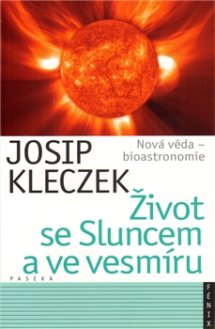

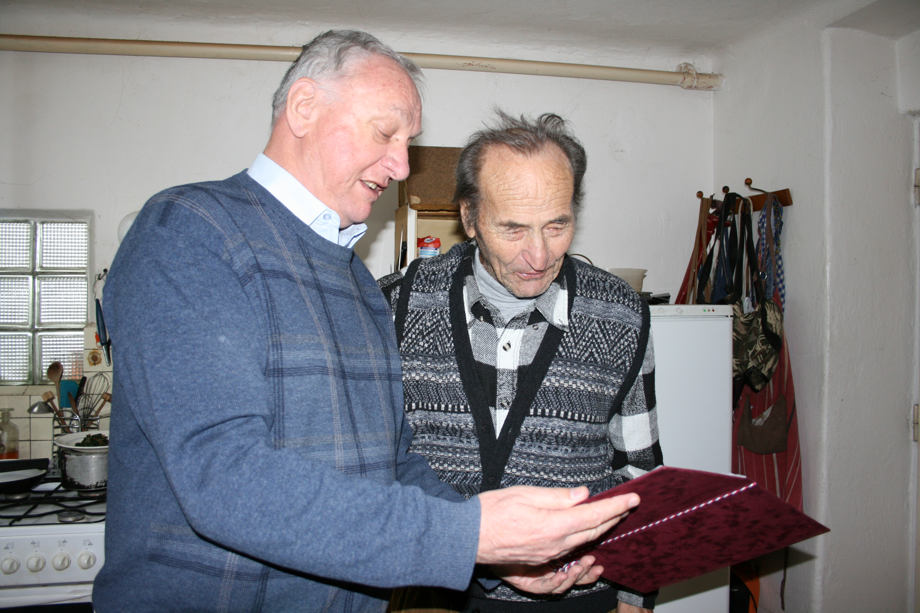

Předseda České astronomické společnosti Ing. Jan Vondrák, DrSc., Dr.h.c. (vlevo) předává při příležitosti životního jubilea Pamětní list Doc. RNDr. Josipu Kleczkovi, DrSc. (vpravo)

Pavel Suchan - tiskový tajemník České astronomické společnosti

Česká astronomická společnost (ČAS) vydává od května 1998 tisková prohlášení o aktuálních astronomických událostech a událostech s astronomií souvisejících. Počínaje tiskovým prohlášením č. 67 ze dne 23.10.2004 jsou některá tisková prohlášení vydávána jako společná s Astronomickým ústavem Akademie věd ČR, v. v. i. Archiv tiskových prohlášení a další informace nejen pro novináře lze najít na adrese http://www.astro.cz/media. S technickými a organizačními záležitostmi ohledně tiskových prohlášení se obracejte na tiskového tajemníka ČAS Pavla Suchana na adrese Astronomický ústav AV ČR, v. v. i., Boční II/1401, 141 31 Praha 4, tel.: 226 258 411, fax: 272 769 023, e-mail: suchan@astro.cz.

